AMB-G7变频器在建筑大厦集中供热上的应用
前言
集中供热作为北方建筑内部重点耗能设备，跟中央空调系统相似，它的耗电一般要占整座建筑电耗的 40% 以上。而集中供热机组是以满足使用场所的最大热量来进行设计的，而在实际应用中绝大多数用户在使用时，冷热负荷是变化的，一般与最大设计供热量存在着很大的差异，系统各部分 90% 以上运行在非满载额定状态。传统的集中供热采用调节阀门开度的方式来调节热水量，这种调节方式的缺点不仅是消耗大量能量，而且调节品质难以达到理想状态而导致舒适度不良。

应用交流变频技术通过对集中供热的末端如锅炉风机、热水的循环泵、补水泵等进行控制调节，从而使供热系统风量、热水流量等负荷工况参数按负荷情况得到适时调节，不但能改善系统的调节品质，达到阀门、风门节 / 回流调节、变极调速等落后调节方式所不能相比的调节性能，更能到达节能大量电能。随着变频技术的成熟和发展，“一天的电费用两天的电”不再是天方夜谭。对集中供热系统进行变频节能改造是降本增效的一条捷径。

5.1.2 集中供热系统的构成及工作原理
集中供热系统主要由锅炉制造热水热气，通过热水循环泵将热水送到各个房间，热水通过暖气片等设备将热量散发到房间内的空气中，从而进行了热交换，经过交换完毕的热水又返回锅炉水箱中，从而达到了循环制热的目的。制冷机通过压缩机将制冷剂压缩成液态后送蒸发器中与冷冻水进行热交换，如下图所示：

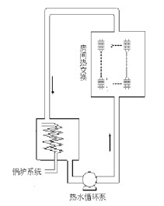

改造系统介绍
1）传统热水循环系统
热水循环系统主要是热水循环泵占据了90%的用电量，由于系统是按最大供热量设计的，如果采用传统的阀门调节热水流量的话，不但浪费了大量的热能、电能；而且操作起来极为不方便，浪费了大量的人力。

2）安邦信G7变频器特点
安邦信公司推出风机水泵专用型变频器，是业界专风机水泵用变频器的厂家，产品销售到全国各地。该变频器具有节能自动运行，能持续优化电机效率，实现最大的节能效果，同时内置PID调节器，方便实现自动化控制。一般整体节电效果达30％～60％，安全可靠、操作简单。具有以下优点：
◆SPWM调制；
◆15KHZ载波频率，静音运行；
◆低频额定转矩输出；
◆灵活的V/F曲线；
◆中英文键盘显示可选；
◆先进的转矩补偿功能；
◆多种参数监视；
◆完善的保护报警功能，多达39种。

3）变频热水循环系统，以实际案例加以说明
改造应用案例：
◆建筑物为哈尔滨市的哈电置业大楼；
◆改造商：哈尔滨日新自动化设备有限公司；
◆改造设备：供热循环泵132KW和75KW；
◆使用变频器：安邦信G7系列变频器。

如图所示：

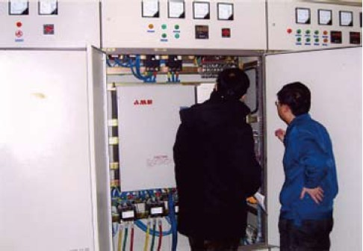

系统分析：
变频热水循环系统进行恒温控制，以回水温度信号作为目标信号，使温差的目标值可以在一定范围内根据回水温度进行适当调整。就是说，当房间温度较低时，使压差的目标值适当下降一些，减小热水循环泵的平均转速，提高节能效果。这样一来，既考虑到了环境温度的因素，又改善了节能效果。具体方法是：在保证各房间所需热量前提下，确定一个热水循环泵变频器工作的最小工作频率，可将其设定为下限频率。水泵电机频率调节是通过安装在系统管道上温度传感器测回水温度。温控器将其与设定值进行比较。回水温度大于设定值时，变频器输出上限频率，水泵电机高速运转；当回水温度小于设定温度时电机以设定的频率曲线工作。

电气系统介绍，如下图所示：

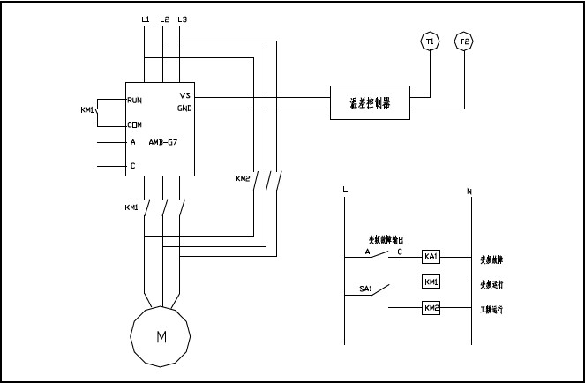

该系统主要的功能有：
1） 变频/工频切换功能：只需要转换开关K1就可；
2） 闭环全自动运行功能：此时变频器的运行频率由温差控制器自动给定，无须人工调节；
3） 开环调节功能：此时变频器的运行频率通过调节电位器，人为设定。

从运行情况看，进行变频节能改造后：
1） 节能效果显著；
2） 实现了软启动，电机启动电流大幅度下降，避免了电机启动时对电网的冲击；
3） 设备运行更平稳，消除了启动和停机时的水锤效应；
4） 实现了闭环全自动控制，提高了自动化水平，运行安全可靠、无人值守。热水循环泵电机变频节能效率分析。

节能投资分析
为了便于进行经济效益分析，作如下定量设定：
◆节能改造电机功率：132KW；
◆原电机平均效率：80%；
◆节电率（20-50%）：30% （经验值）；
◆电费：0.80元；
◆每天开机时间：24小时；
◆月开机时间：30天；

效益分析如下：

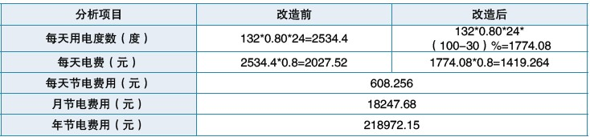

结束语
集中供热是北方现代物业大厦，宾馆商场不可缺少的设施，它能给人们带来温暖，温馨舒适的每一天，对集中供热实行节能改造，既节省了大量的电能，又保护了环境，更为重要的是为商家带来了巨大的经济效益，大大加强了商家的竞争力！

